И.М. Бондарева
9 класс
Русский язык
Дата урока: 07.06.22
Урок 80 Повторение изученного по теме СПП.
Цель урока: Обобщить и систематизировать знания по теме.

ХОД УРОКА
- Организационный момент.
ЗДРАВСТВУЙТЕ!!!

Седьмое июня
Повторение изученного по теме СПП

- Повторение.

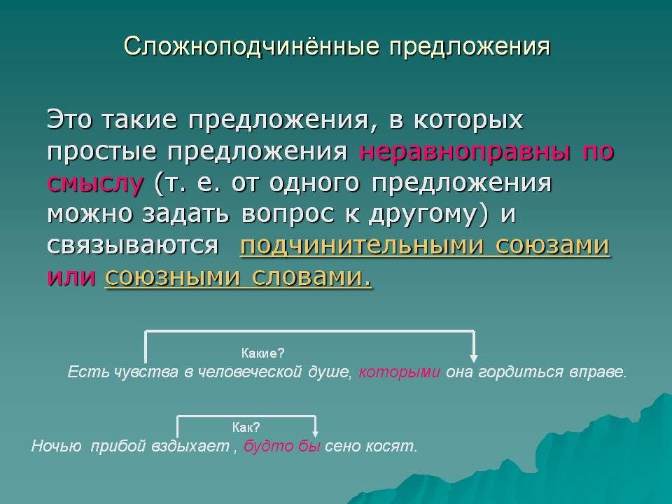
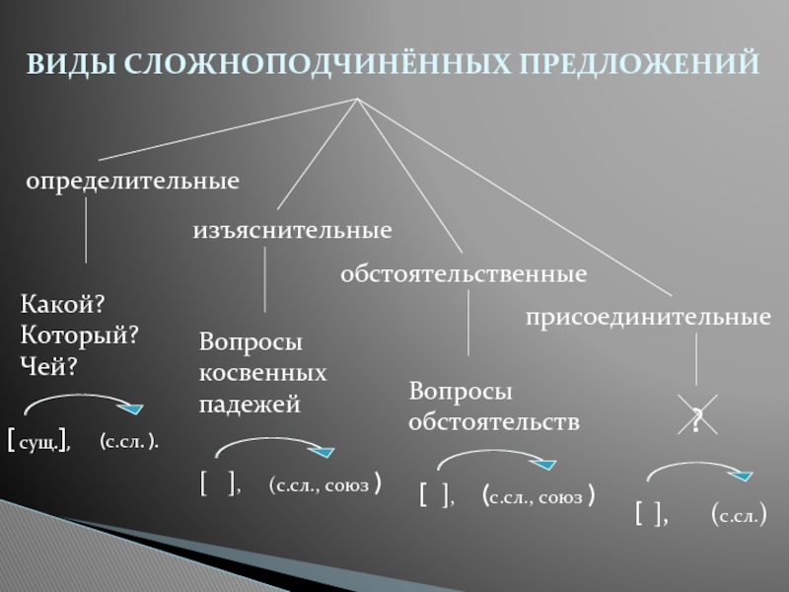

- Выполните задания со слайдов.
